# **INFORME REVISION DE CODE SMELL**

## Reverso General

Se han corregido todos los code smell al punto de dejar solo los de la capa domain a excepción:

Fuera de estos code smell solo se dejaron los indicados en la clase **PaymentReverseService.java**de tipo complexity, que en base a lo conversado en las reuniones se dan por la complejidad propia de la lógica del proceso de reverso general, eliminar estas observaciones del reporte de sonar tomarían un mayor tiempo y e impacto en la salida a producción del componente.

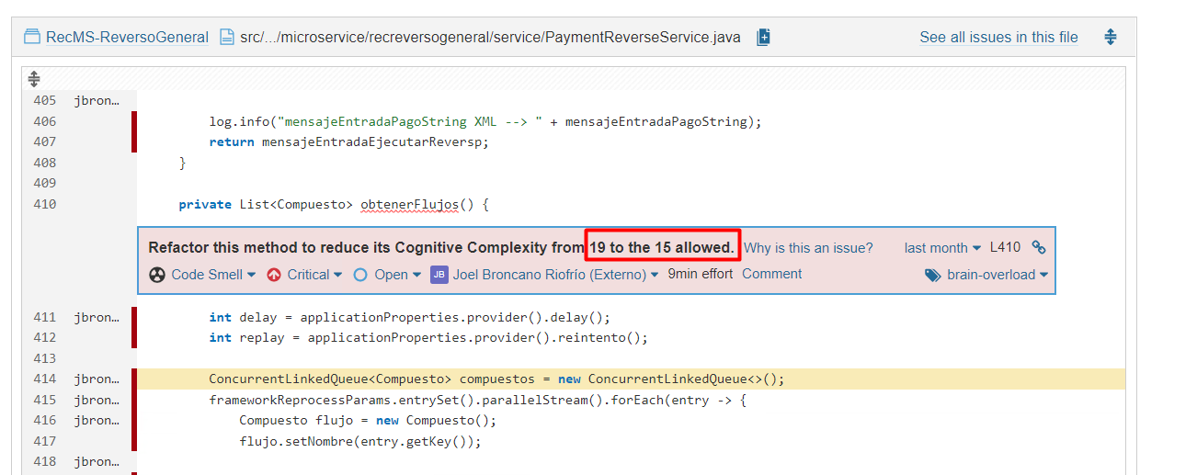

En la misma clase se encuentran también dos observaciones por código duplicado que se debe al estándar que manejamos para la declaración de ciertos objetos en base al nombre de la clase, son clases importadas utilizadas para diferentes contextos, pago y reverso.

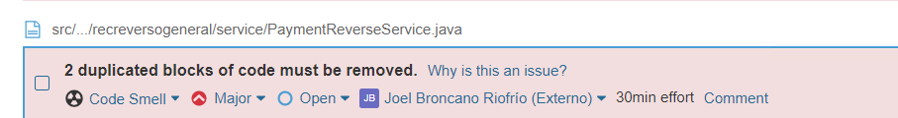

## Reverso

Se han corregido todos los code smell al punto de dejar solo los de la capa domain a excepción:

Fuera de estos code smell solo se dejaron los indicados en la clase **ProcessService.java**de tipo complexity, que en base a lo conversado en las reuniones se dan por la complejidad propia de la lógica del proceso de reverso, eliminar estas observaciones del reporte de sonar tomarían un mayor tiempo y e impacto en la salida a producción del componente.

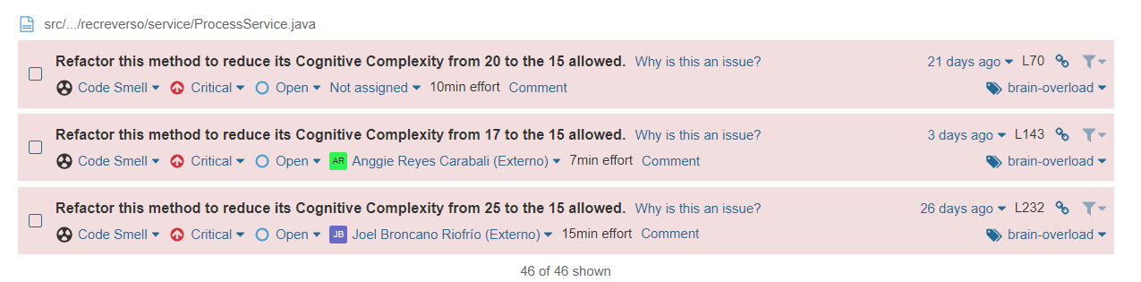

## Pago

Se han corregido todos los code smell al punto de dejar solo los de la capa domain a excepción:

Fuera de estos code smell solo se dejaron los indicados en la clase **ProcessService.java, PaymentCoreService.java, PaymentService.java** de tipo complexity, que en base a lo conversado en las reuniones se dan por la complejidad propia de la lógica del proceso de pago, eliminar estas observaciones del reporte de sonar tomarían un mayor tiempo y e impacto en la salida a producción del componente.

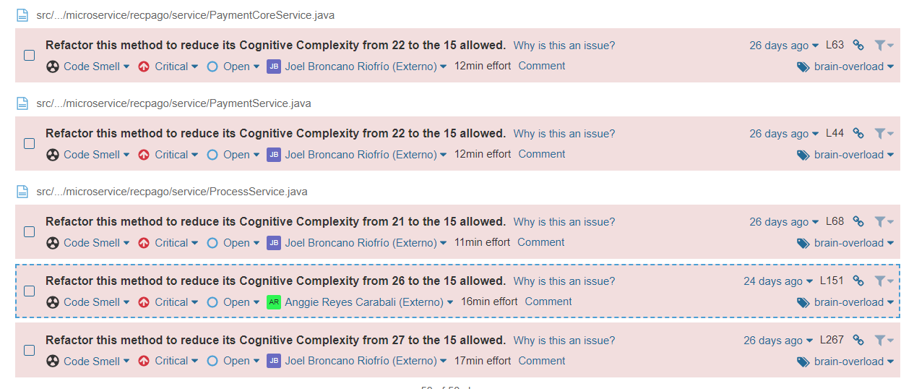

## Consulta

Se han corregido todos los code smell al punto de dejar solo los de la capa domain.

## Broadnet

Se han corregido todos los code smell al punto de dejar solo los de la capa domain a excepción:

**CatalagosDao.java**: se marca como código duplicado la forma que utilizamos para este componente como estándar para el cierre de conexiones en esta capa a nivel de la capa Dao. Además que observamos que los mensajes en la línea log.error son diferentes.

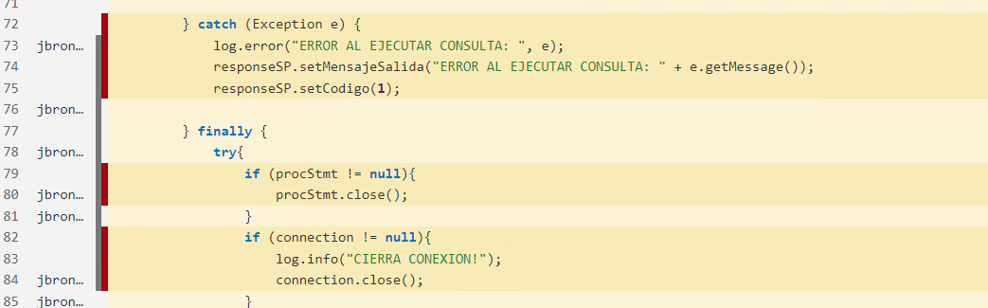

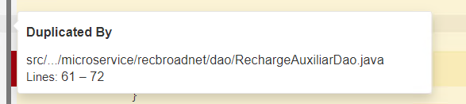

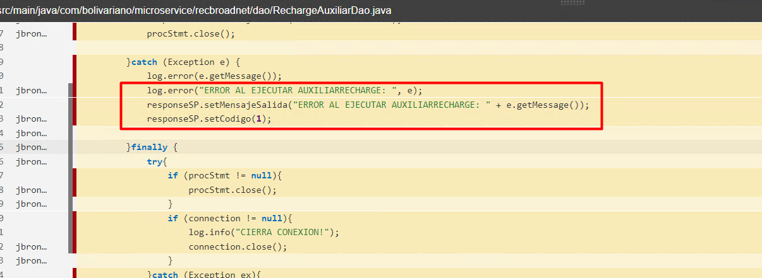

**BroadnetJPOS.java**: se marcar líneas duplicadas para diferentes métodos. Se definieron de esta forma para facilitar cambios a nivel de cada proceso ( recharge y reverse), se los podría unificar, pero aumentaría la complejidad en el código y el impacto en tiempo es considerable. Se debería probar todos los escenarios broadnet por completo.

